2 Зертханалық жұмыс

Растр топографиялық карта бетін дайындау және координаттық байлануы. Тік бұрышты координаттар жүйесінің жоқ болған жағдайында, растрдың координаттық байлануы.

Жұмыс жасамас бұрын 1:1000000 масштабты, кеңістікте өз орнын тапқан, яғни байланған топонегізді ала отырып, оны сканерден өткізіп, ArcGIS прграммасына құямыз. Осыдан кейін негізгі – керекті қабаттарды құру, оларды оцифровкалау, қабаттың ішінде маңызды мәліметтерді енгізу үшін атрибуттар кестесін ашу процедуралары басталады.

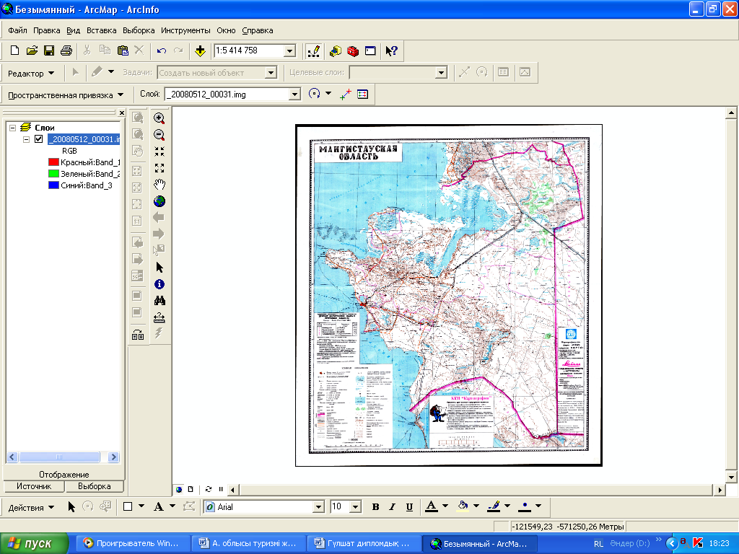

ArcCatalog-тан ArcMap-қа шақырылған сканерленген, кеңістікте өз орнын тапқан (байланған) Маңғыстау облысының 1:1000 000 масштабтағы топонегізі
Жаңа жеке қабат құру – Arccatalog-тағы vector папкасынан тышқанның оң жағын шертіп → жаңа (new) → қабат (shapefile) → терезе ашылады → ат береміз → бейнелеудің қажетті түрін таңдаймыз (нүктелік, сызықтық, полигонды) →координата жүйесін беру үшін Редакторлау (Editor) → Таңдау (Select) немесе Import → Координата жүйесі проекциясы (Projected Coordinate System) → Пулково 1942 → керек зонаны таңдаймыз → ОК → ОК.

